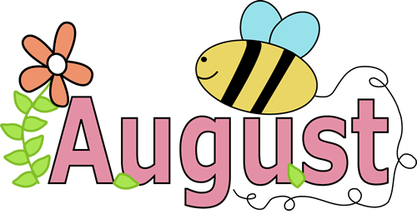

Håper dere alle har hatt en fin og minnerik sommerferie. Nå står et nytt barnehageår for tur, med nye opplevelser og utfordringer for små og store.

I august vil vi bruke mye tid på tilvenning for de fire nye barna som skal starte opp hos oss. Og det kan jo hende at noen av de ”gamle” også trenger litt tid på å komme i gang igjen…

De eldste barna (16-kullet) skal en tur til Mølla i Eggedal. Dato for dette er ikke satt opp enda, men det kommer mer info i bhg.

Vi starter opp med å bruke det pedagogiske verktøyet «Mitt valg» i uke 33. Vi vil bruke dette for at barna skal bli godt kjent med hverandre, trene barna i å ta ansvar og ta beslutninger. Barna vil også utvikle en positiv selvoppfatning og selvfølelse. Vi jobber også med temaer som kommunikasjon og empati. I arbeidet med dette vil vi bli kjent med Teddy. Teddy er en bamse som gleder seg til å bli kjent med barna. Teddy skal få være med ett og ett barn hjem fra fredag til mandag. Vi har en bok som følger Teddy, og der kan dere skrive litt om hva dere har gjort når Teddy har vært på besøk. Hvis dere har tatt bilder, kan dere sende de på epost til barnehagen, post@engerbarnehage.no, så skriver vi ut bildene.

Vi håper på mange fine utedager i august

Generell info:
- Mandag 9. august er det planleggingsdag og barnehagen er derfor stengt.
- Årsplan for dette barnehageåret blir delt ut nå i august, og den gjelder fra nå til august 2022.

(Det kommer ikke noen månedsplan utenom dette brevet)
Har du spørsmål, er det bare å spørre oss!

Med vennlig hilsen personalet

Håper dere alle har hatt en fin og minnerik sommerferie. Nå står et nytt barnehageår for tur, med nye opplevelser og utfordringer for små og store.

I august vil vi bruke mye tid på tilvenning for de fire nye barna som skal starte opp hos oss. Og det kan jo hende at noen av de ”gamle” også trenger litt tid på å komme i gang igjen…

De eldste barna (16-kullet) skal en tur til Mølla i Eggedal. Dato for dette er ikke satt opp enda, men det kommer mer info i bhg.

Vi starter opp med å bruke det pedagogiske verktøyet «Mitt valg» i uke 33. Vi vil bruke dette for at barna skal bli godt kjent med hverandre, trene barna i å ta ansvar og ta beslutninger. Barna vil også utvikle en positiv selvoppfatning og selvfølelse. Vi jobber også med temaer som kommunikasjon og empati. I arbeidet med dette vil vi bli kjent med Teddy. Teddy er en bamse som gleder seg til å bli kjent med barna. Teddy skal få være med ett og ett barn hjem fra fredag til mandag. Vi har en bok som følger Teddy, og der kan dere skrive litt om hva dere har gjort når Teddy har vært på besøk. Hvis dere har tatt bilder, kan dere sende de på epost til barnehagen, post@engerbarnehage.no, så skriver vi ut bildene.

Vi håper på mange fine utedager i august

Generell info:
- Mandag 9. august er det planleggingsdag og barnehagen er derfor stengt.
- Årsplan for dette barnehageåret blir delt ut nå i august, og den gjelder fra nå til august 2022.

(Det kommer ikke noen månedsplan utenom dette brevet)
Har du spørsmål, er det bare å spørre oss!

Med vennlig hilsen personalet

